Отдел образования Администрации
Глушковского района Курской области

Всероссийский конкурс
«Моя малая родина: природа, культура, этнос»
Номинация
«Эко-журналистика»

Видеосюжет
«Сохраним лиловое чудо»

Подготовила:
Учащаяся 8-«б» класса
МКОУ «Глушковская средняя
общеобразовательная школа»
Руководитель:
Холчева Элина Юрьевна,
заведующий
Глушковским краеведческим музеем-
филиалом ОБУК «Курский областной
краеведческий музей»

2022 год
Пояснительная записка:
Видеосюжет рассказывает о местоположении природоохранной зоны Глушковского района Курской района «Гладиолусовые луга», даёт описание границ зоны, её характеристику: климатические условия, почвы, ландшафт, флору, фауну, насекомых. Раскрывает меры по сохранению природоохранной зоны и их выполнение.
Цель: Популяризация природоохранной зоны «Гладиолусовые луга» Глушковского района Курской области.
Задачи:
- привитие любви к природоохранным местам малой родины у подрастающего поколения;
- изучение флоры и фауны природоохранной зоны «Гладиолусовые луга» Глушковского района Курской области.

В живописном месте Глушковского района в правобережной пойме реки Сейм между селами Карыж и Марково в 13 км на северо-запад от районного центра Глушково расположена природоохранная зона «Гладиолусовые луга», занимающая площадь 20 га, состоящая из двух участков: в 5 и 15 га.
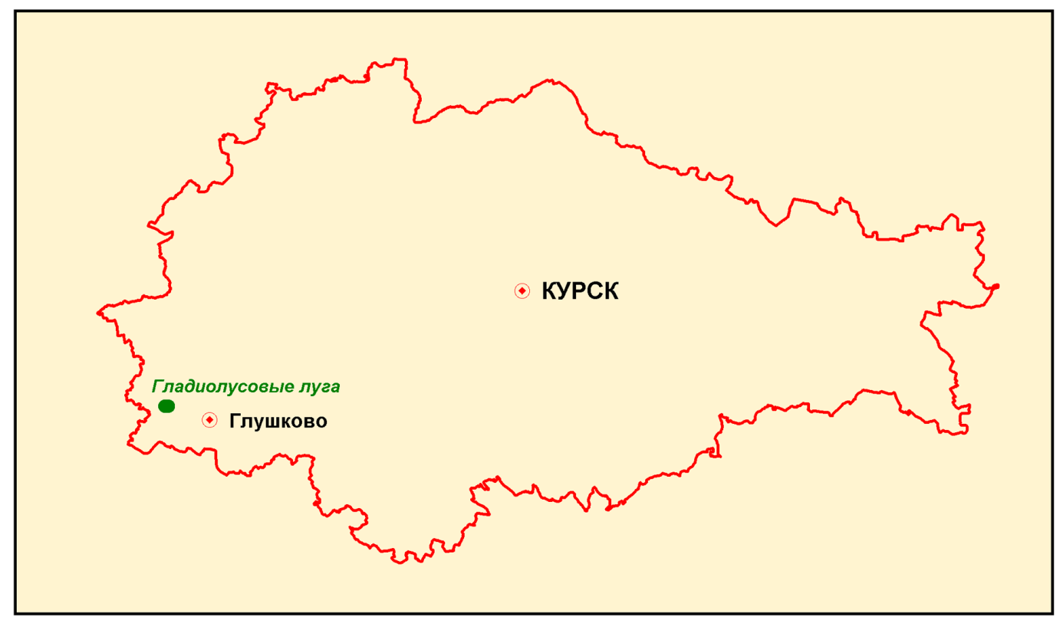
Схема размещения памятника природы на территории Курской области.

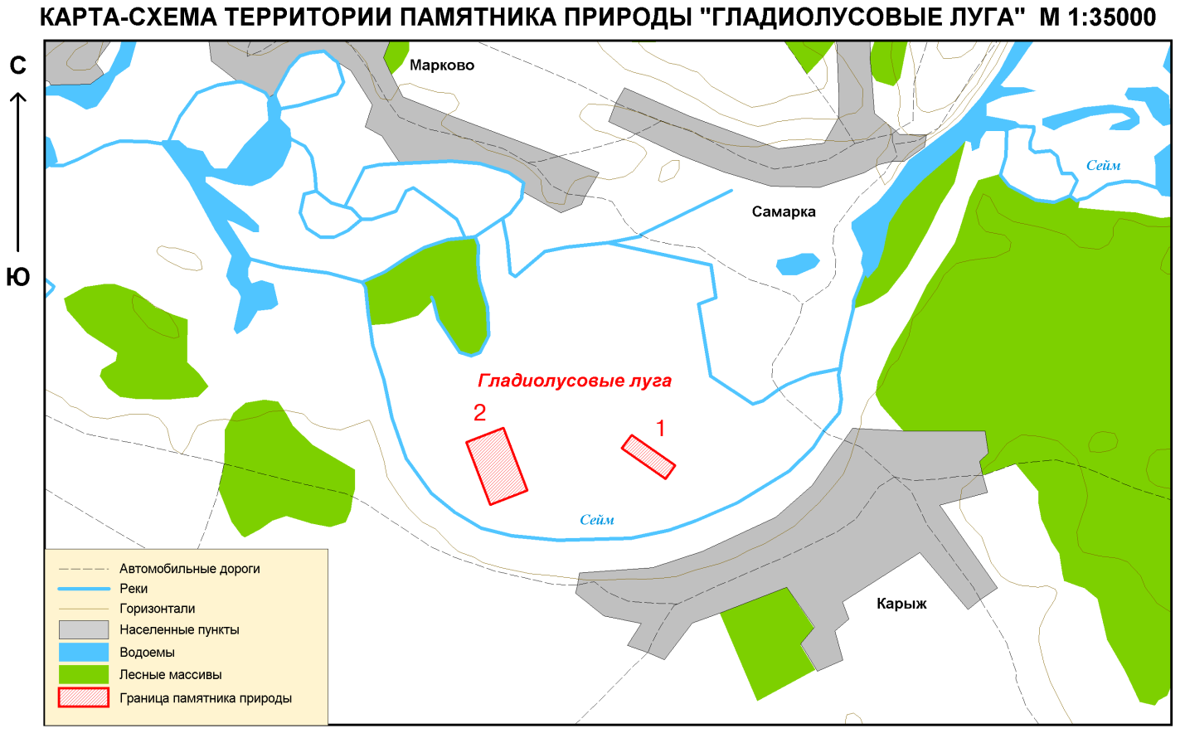
Участок характеризуется чрезвычайно высокой плотностью популяции гладиолуса (шпажника) тонкого, численность растений которого достигает 62 шт./м².
Всего на территории природоохранной зоны «Гладиолусовые луга» (20 га) в 2003 г. выявлено 228 видов сосудистых растений из 42 семейств, в т.ч. 2 вида из Красной книги России (ятрышники клопоносный и болотный) и 7 видов из Красной книги Курской области (козелец пурпуровый, золототысячник красивый, авран лекарственный, шпажник тонкий, пальчатокоренник кровавый, пальчатокоренник мясо-красный, ятрышник клопоносный).
Из охраняемых видов птиц здесь отмечены большая белая цапля, серый журавль и чёрный коршун, внесенные в Красную книгу Курской области.
Климат
Климатические особенности урочища «Гладиолусовые луга» соответствуют средним значениям, характерным для Курской области в целом (умеренно-континентальный климат). Однако, положение участка в юго-западной части области, к югу от отрогов Дмитриевско-Рыльской гряды, в пойме реки Сейм, определяет специфику их проявлений.
Температурный режим.
Среднегодовая температура составляет 6°С.
Положение участка в умеренных широтах определило резкие отличия в поступлении солнечной радиации и прогрева воздуха в течение года.
Средняя температура самого холодного месяца (января) -7.9°С. Средний из абсолютных годовых минимумов температуры составляет –28°С, а абсолютный минимум -37°С.
Средняя температура самого теплого месяца (июль) 19.5°С, средняя температура воздуха за июль (в 13 часов) составляет 24°С. Абсолютный годовой максимум температуры воздуха близок к 38°С.
Продолжительность безморозного периода составляет 225-230 дней. Сумма активных температур варьирует от 2450 до 2500°.
Режим увлажнения.
Влажность воздуха (фактическая упругость водяных паров) меняется в течение года. Максимальные ее значения приходятся на летний период, а минимальные - на зимний. Амплитуда (по данным на 13 часов самого теплого и самого холодного месяца) может составлять 11.8 мб до 12.3 мб. В то же время относительная влажность имеет обратный ход: максимальная влажность в декабре (89%), минимальная влажность попадает на середину июня (65%). Урочище располагается в заливной пойме, поэтому в апреле и мае на фоне роста температуры идет активный процесс испарения. Это приводит к росту фактической упругости и относительной влажности. Наибольший недостаток влаги наступает в летний период.
Юго-западное положение в пределах области определяет общегодовое количество осадков (500–525 мм). Однако, пойменный (равнинный) характер местности обусловил количество осадков, близкое к минимальному значению – 500 мм. Из них около 270 мм осадков выпадает в период с температурой выше 10°С. До 80 мм осадков поступает в июле. Характер их выпадения - преимущественно ливневый. Максимальные значения испаряемости попадают на июль. Среднее значение испаряемости для периода с активными температурами составляет 460 мм. Это один из самых низких показателей по области.
В зимнее время, как правило, устанавливается устойчивый снежный покров. Продолжительность этого периода составляет в среднем 95-105 дней. Средняя из максимальных высот снежного покрова достигает 22–24 см. Травянистый покров задерживает снежный покров. Сроки формирования устойчивого снежного покрова очень непостоянны и широко варьируют год от года.
Ветровой режим.
Для территории урочища характерно преобладание западного переноса, максимальная повторяемость (%) собственно западных ветров достигает 20%. Зимой к западным ветрам добавляются ветры Ю-З и С-З, а также ветры восточной составляющей.
Почвы
Почвы пойменной террасы представлены аллювиальным типом. Гумусовый горизонт маломощный (до 50-60 см) имеет двухъярусное строение. Верхний ярус мощностью 30-40 см серого, темно-серого цвета супесчаный (до мелкозернистого песка), с прослоями и включениями прослойков черного перегнойного вещества в нижней части яруса. Нижний ярус (10-20 см) - черный иловато-перегнойный слой с включениями мелко- и среднезернистого светло-серого и серого песка. В целом, почвы развиты по аллювию двух русловых фаций - собственно русловой фации (прирусловые песочные валы) и пойменной фации (представлена тонким суглинистым материалом).
Ландшафтный профиль через Гладиолусовые луга

Природоохранная зона расположена в северо-западном районе области. Для этого района характерно сочетание ПК пластовых тектонико-эрозионно-денудационных и аккумулятивных равнин в пределах оледенения и в приледниковой зоне, а также природных комплексов долинно-балочной сети.
Гладиолусовые луга находятся в пределах пойменно-долинного комплекса р. Сейм. В состав природоохранной зоны входят пологоволнистый, местами заболоченный участок правобережной поймы р. Сейм с пойменными аллювиальными песчаными почвами ярусного строения и луговой разнотравной растительностью. В пониженных участках и западинах формируются пойменные болотные почвы.
Антропогенное воздействие на территорию природоохранной зоны

Территория природоохранной зоны «Гладиолусовые луга» испытывает на себе преимущественно воздействия двух видов: механические (формы непосредственного физического воздействия) и химические.

Механические воздействия.
На территории природоохранной зоны можно выделить антропогенные формы рельефа. Во-первых, антропогенное происхождение имеет насыпная гривка, огораживающая площадку размером 6 × 10 м. Высота гривки составляет 45-50 см. Кроме того, по территории Гладиолусовых лугов проходит ложбина, которая когда-то служила разделением земель колхозов им. Свердлова и им. Кирова Глушковского района. Следует отметить также вырытое, по-видимому, вручную образование в виде круга диаметром около 5 м.
Дорожно-тропиночная сеть развита слабо, хотя через территорию природоохранной зоны проходит грунтовая дорога.
На обследованных пойменных лугах распространены выпас домашнего скота и сенокошение.
Химические воздействия.
Химическое воздействие на территорию природоохранной зоны незначительно. Ближайший населенный пункт располагается на расстоянии 0.7 км (с. Карыж), п. Глушково – на расстоянии около 13 км.
Дорога с асфальтным покрытием проходит в 0.8 км от участка «Гладиолусовые луга 1», интенсивность движения автотранспорта по которой очень низкая. Преобладают легковые машины.
Заключение
Летом 2021 года я в составе историко-краеведческого объединения «Юные краеведы» Глушковского Центра детского творчества под руководством педагога дополнительного образования Холчевой Элиной Юрьевной приняла участие в экологической экспедиции на территорию природоохранной зоны «Гладиолусовые луга». Результатом нашей экспедиции стали замеры высоты растений шпажника тонкого (78 см), подсчёт количества экземпляров на одном метре квадратном (52 шт.). Мы убедились, что цветение шпажника относится к периоду от 10 до 20 июня в зависимости от паводка и влажности почвы. Луг нуждается в ручном покосе, так как шпажник тонкий является луковичным растением и для его распространения в ореоле, необходимо срезать стебли растения. По территории природоохранной зоны проложены только пешеходные тропинки, произрастают кустарники на бровке. Нам встретились бабочки, кузнечики, лягушка, ящерица, аист, цапля белая, коршун.
Уникальное лиловое чудо Глушковского района необходимо сберечь. Реликтовое растение пришло к нам со времён, когда по Земле ходили динозавры. Наша задача – показать это чудо последующим поколениям людей

Использованная литература и источники:
- Паспорт на памятник природы Глушковского района Курской области. Ответственный составитель О.В. Рыжов. // Центрально-Черноземный государственный природный биосферный заповедник им. проф. В.В. Алехина. Курск, 2003
- Большая Курская энциклопедия. Том 3. Книга 1. Растительный мир. Грибы. Главный редактор Ю.А. Бугров// Курское областное краеведческое общество, 2006
- https://vk.com/club180927444?w=wall-180927444_642
- https://vk.com/club180927444?w=wall-180927444_648
